# Qt - How to make BBTAN on Qt ?(1)

# Tutorial one - build the window

## 開啟與建置

Github repo : [here](https://github.com/kevinbird61/BBTAN-on-Qt)

1. => **Fork** this repo and using **git clone** to your pc. （Using Fork to have your own BBTAN!）
2. $ cd yourDirectory /
3. $ git clone <https://github.com/kevinbird61/BBTAN-on-Qt.git>
4. 因為我是運行再linux上的版本，所以在windows上可能專案無法直接import
   1. 把git clone下來的檔案，找出裏面的.pro.user並刪除
   2. 按下編譯，就可以執行~

* 如何打開已有的專案？
  + 點擊”開啟專案”後，選擇git clone下來的BBTAN-on-Qt的資料夾
  + 裏面選擇.pro檔
  + 開啟後如果如果compile沒辦法過：
    - 出現”ui_mainwindow.h: Error 2”的錯誤訊息
    - 先來到Qt creator左手邊的工具列，點選”專案”

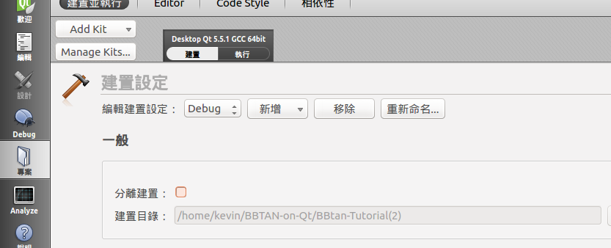

* + - 把分離建置的選項取消，就可以按下編譯試試看
    - 若是還出現錯誤訊息，可以嘗試按左上第3個”建置”，裏面選擇”全部清理”，然後再”全部重新建置”，順便按下qmake
    - 基本上就能執行囉

** 助教團可以第一次遊走囉 ~  大家如果有Qt環境建置的問題也可以舉手~ **

補充：Qt offline installer 如果沒辦法使用，可以嘗試使用online installer唷

## 第一次接觸Qt

* + 如何使用適合的物件來完成視窗程式的開發

=>

* + QGraphicsScene => 來控制整個遊戲視窗
  + QGraphicsPixmapItem (QGraphicsItem) => 遊戲視窗內部物件
  + Relationship between them => 之間的互動關係

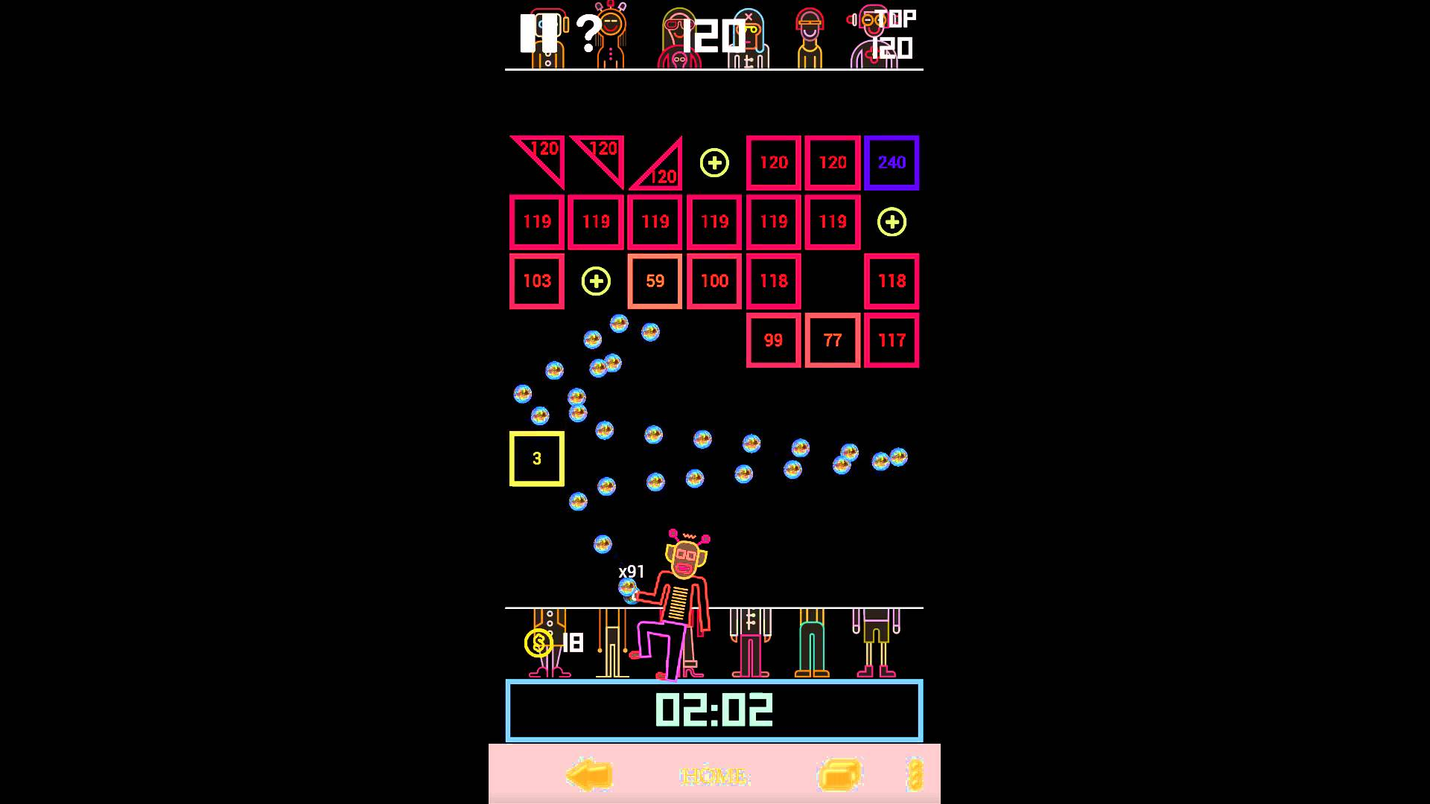

* First , we need to build the Screen for BBTAN
  + Using QGraphicsView and QGraphicsScene as game environment.
  + 我們可以使用QGraphicsView來當作視窗的起始container
  + 裏面再包裹QGraphicsScene

<5/3補充:建立QWidget類別視窗>

* 點選（+）New Project

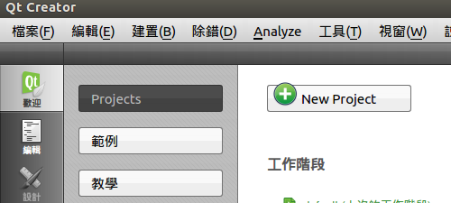

* 點選最上面的Qt Widgets Application

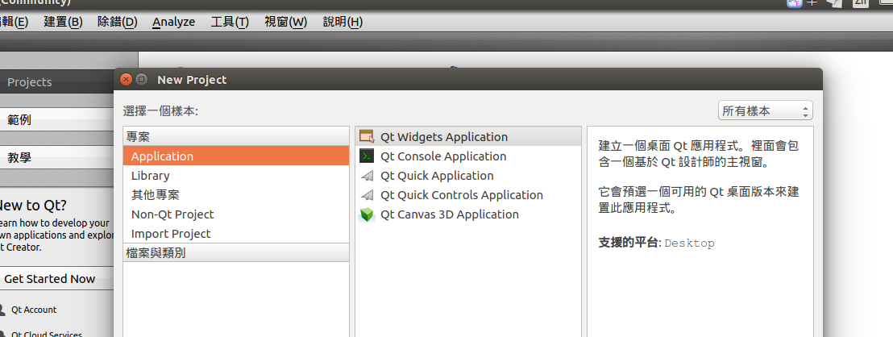

* 填入你要的專案名稱（Ex: Taiko），下方則是你要建立的workspace位置（喜歡就好！）

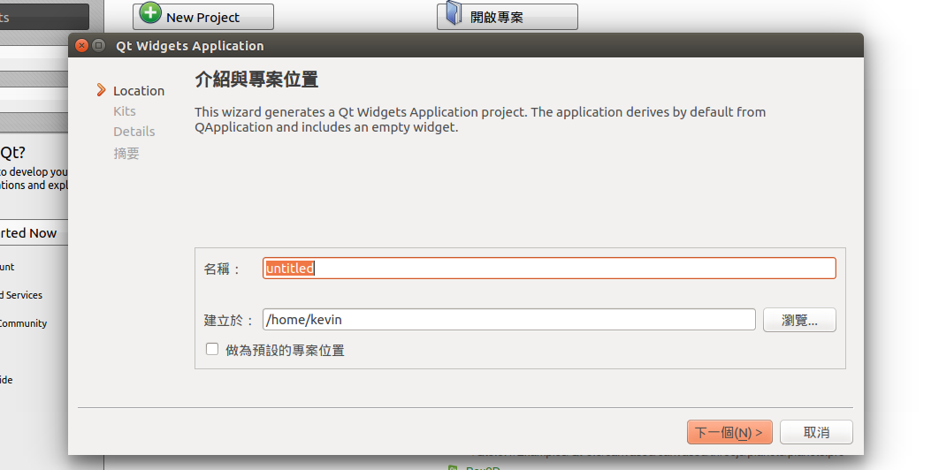

* Kits的部份就用預設的即可！
* 這個就是你可以自訂mainwindow的名稱囉！（其實可以自訂的！！）

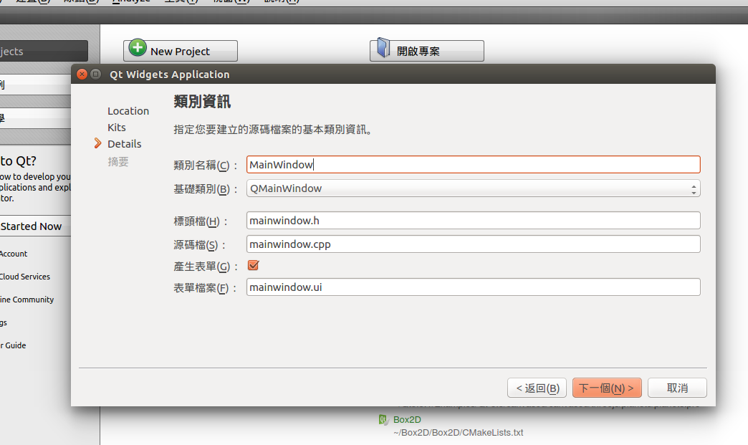

* 接下就一直按下一步直到Finish，基本上基礎專案就完成囉！
* 延伸閱讀：QMainWindow , QWidget , QDialog 之間的差異，下方為繼承關係圖
* QObject→
  + …..
  + QPaintDevice→
    - ….
    - QWidget→
      * …
      * QMainWindow
      * QDialog

## => QGraphicsView 與 QGraphicsScene之間的關係，就好比電視以及內部節目的表演現場。由QGraphicsScene來負責處理演員們的劇本以及演出，並交由QGraphicsView來做整個的輸出。

=> 所以我們的主要方向便是如何使用QGraphicsScene !

=> 先從QMainWindows開始吧 ！

as default :

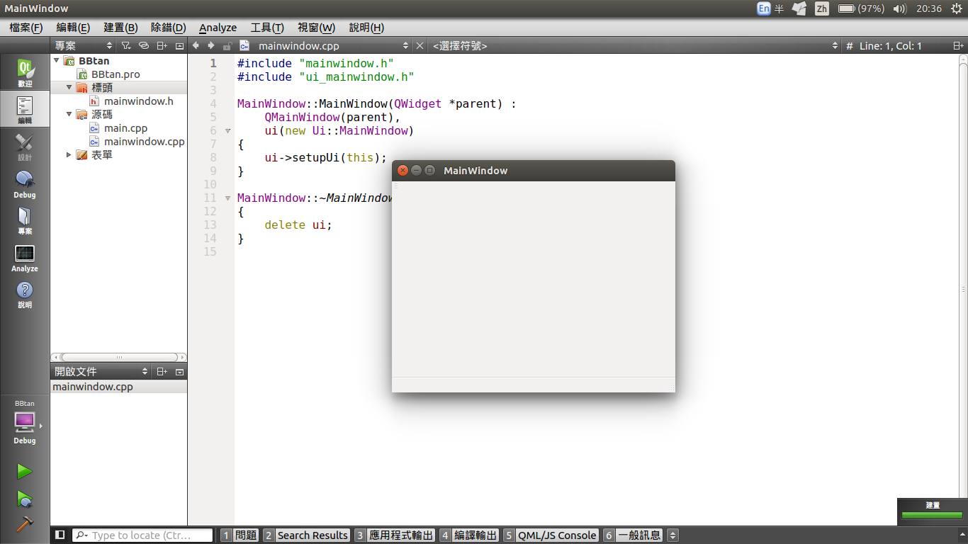

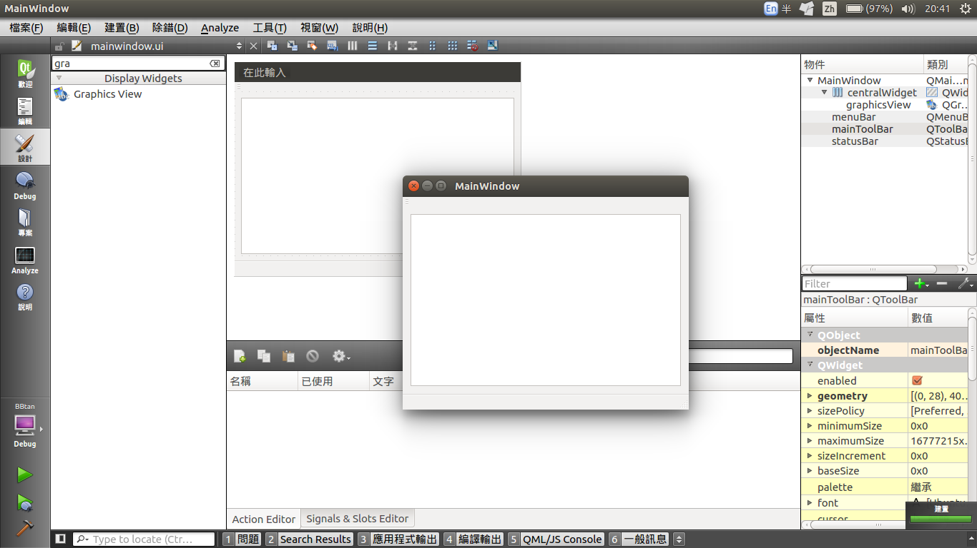

* And then we can adjust it’s frame size as 400x700

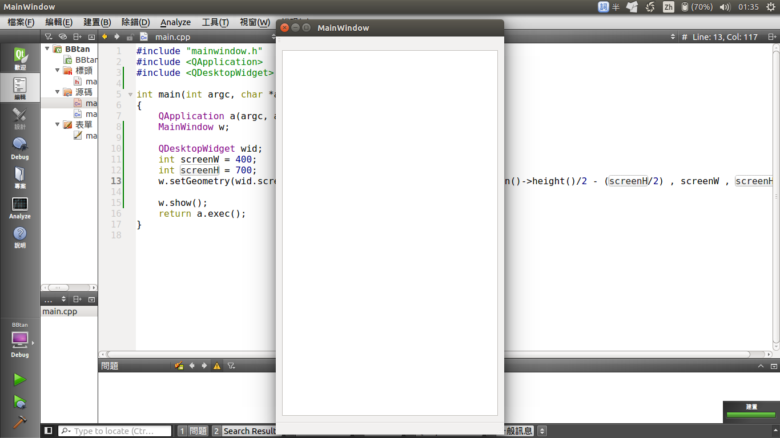

* Add the scene to contain the background.

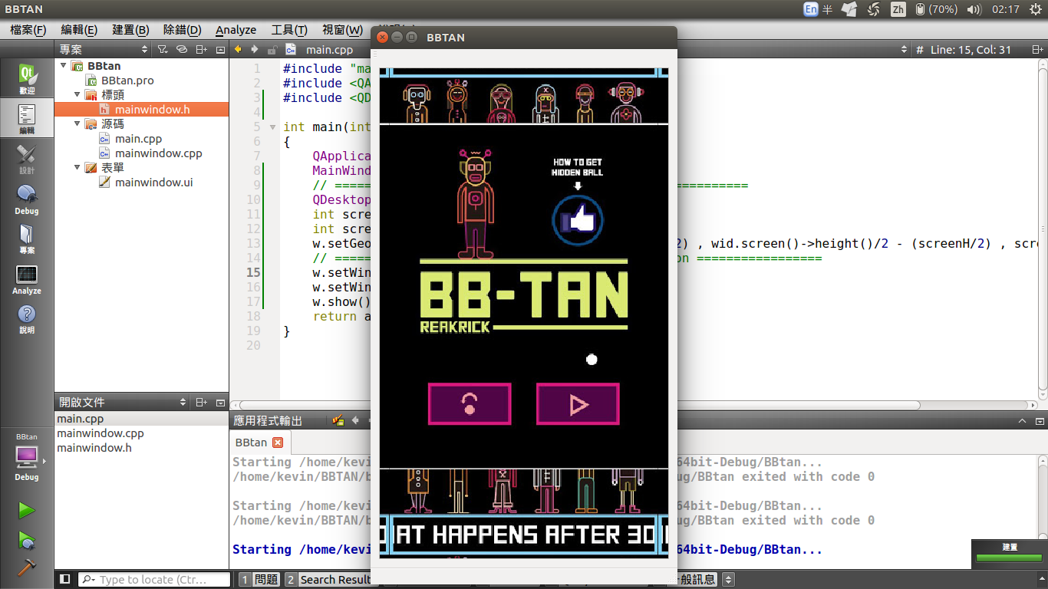

## 帶入Container概念

* Using Our-defined scene to manipulate with following operation.

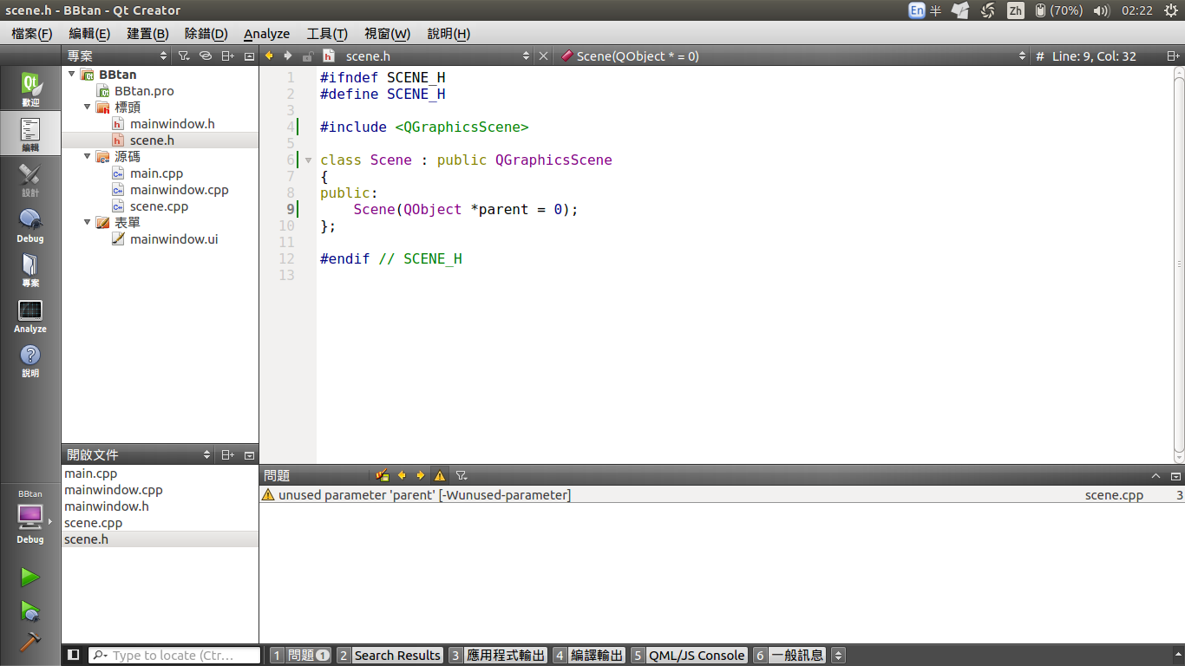

* 由於我們之後要對這個場景做出不同的變化，所以我們自己來寫一個class，作為日後我們自行更改、操作的object
* 首先，我們要選擇要繼承的項目做include
* 接著，再class後面，加上 :

.... : public QCLASSyouWANT

* 這樣便完成了基本的class繼承！！

* 考慮到背景圖片不需要動到，所以我把背景圖片設在scene裏面（可以想像成布幕）
  + 使用到setBackgroundBrush function來實作

** try with different QPixmap to replace the example **

* 此外，在scene.cpp裡有addItem(btn物件)，這只是用來示範用的， 他就是一個把物件加入到場景的動作，因為繼承下來就沒在用了 可以說是冗費的class，無須理會它。

## 淺嘗mouse event

* 再設定好基本背景後，我們便可以開始設定按鍵
* 我們在這邊使用貼圖，並利用mousePressEvent來判斷滑鼠位置，是否再按鈕上，並觸發相對的function=> 置換背景成game Mode狀態
  + 同學們也可以使用QPushButton替代唷 ~
* 我在這邊的處理上，使用到了一個int（screenMode）來儲存狀態，並再MouseEvent中做判斷，大家可以試試看唷~

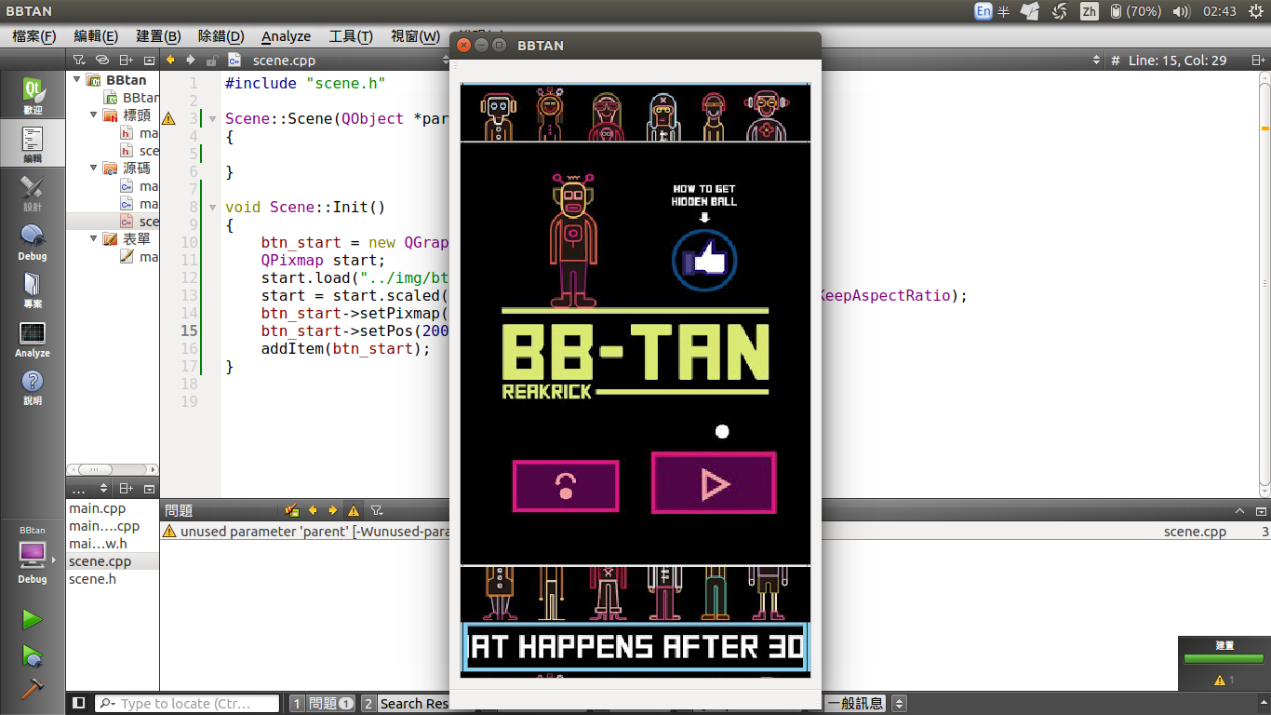

* After setting the mouse event , we can tell scene to change the background and start the game when we click the start button !

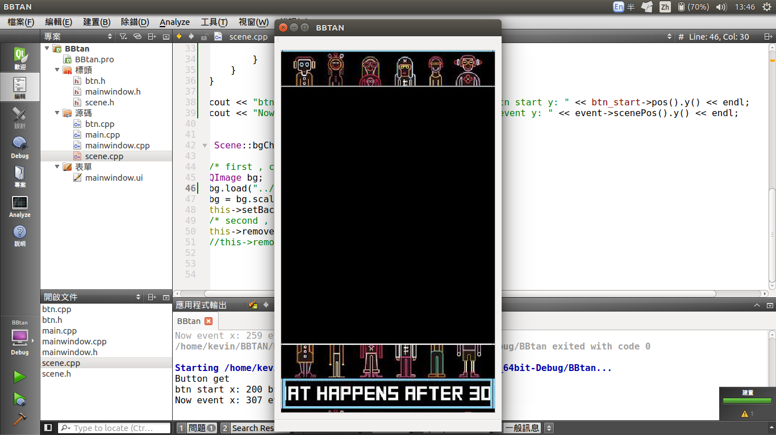

* 由於沒有圖片（沒有中途返回的按鍵，只好自己切一塊下來用小畫家隨便畫畫…誠徵有技巧的畫師更新repo裏面的img貼圖 XDD）
* 利用和剛剛一樣的手法，加入back的功能鍵
* 並實作back function => bgRecover ，用來換回開始畫面的物件

* And that’s for the tutorial one ! Hope you enjoying creating your own BBTAN!

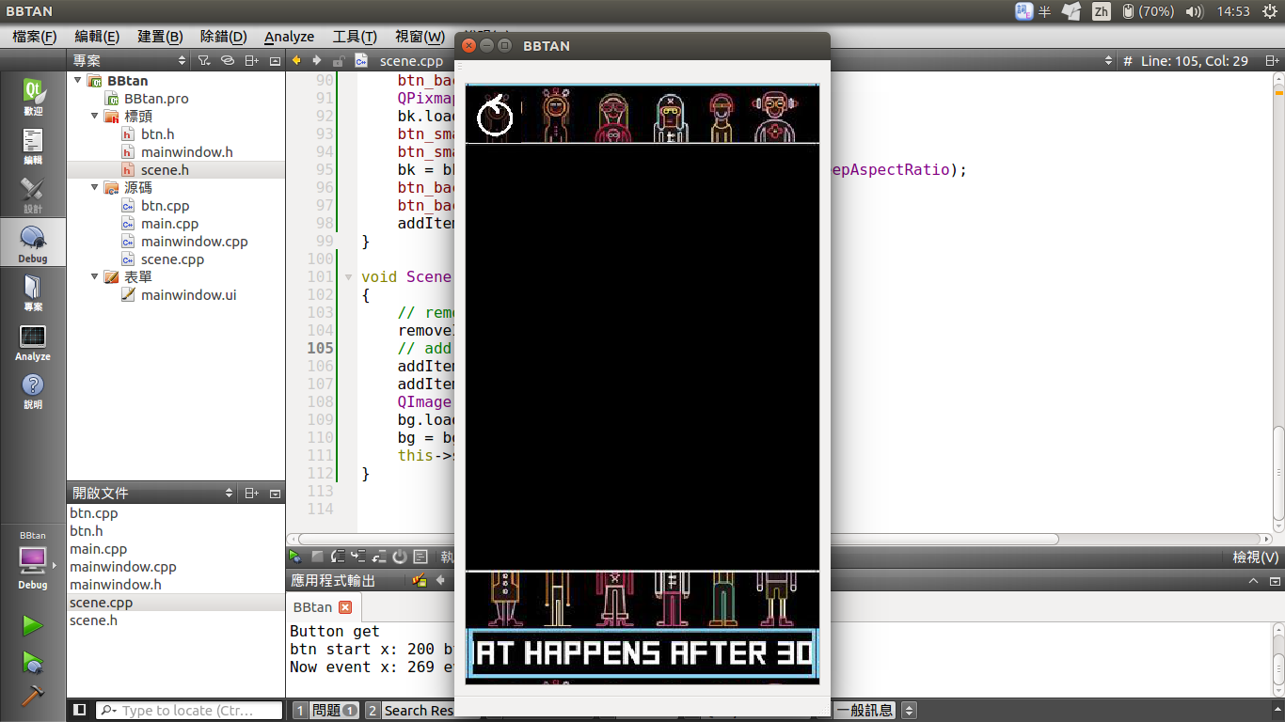

*** 如果有任何問題或是更好的建議，可以自行補上或是發問唷~ ***

** 問題討論區 **

（這邊可能有很多環境建置的問題，補上一些遇過11並且解決的方式）

* 無法使用助教給的mingw 32-bits版本
  + Sol : 下載windows的online - installer試試看
* 初編譯default mainwindows程式卻失敗
  + Sol : 重新安裝Qt（可建議使用上面的解法，使用online-installer）

Next tutorial : [Add Game item](https://paper.dropbox.com/doc/Qt-How-to-make-BBTAN-on-Qt-2-kv6zS0urVCMruNzIcFici)

補充：其實使用ui design也可以！→ [link](https://paper.dropbox.com/doc/Qt-How-to-Using-our-Class-in-UI-design-ptvivgkwOkJaLpyGFNfno) (更正我上課講ui design不好用的錯誤，不過還是要搭配user-defined的類別來操作唷！)